Отель "Нева"
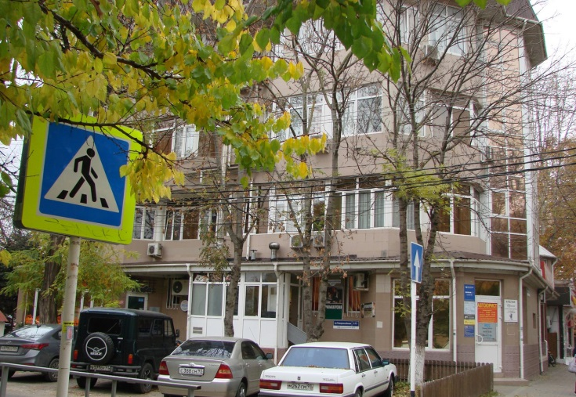 | 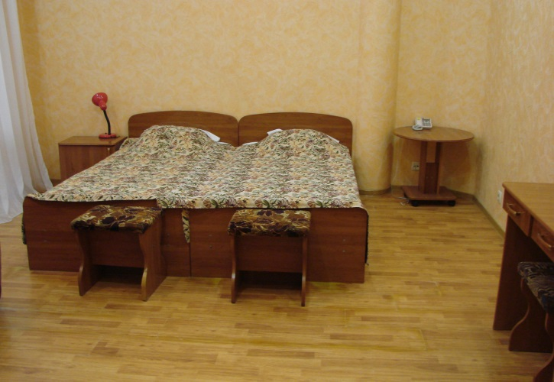
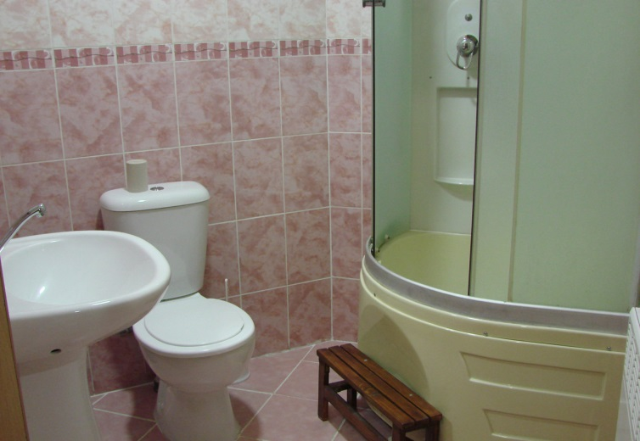 | 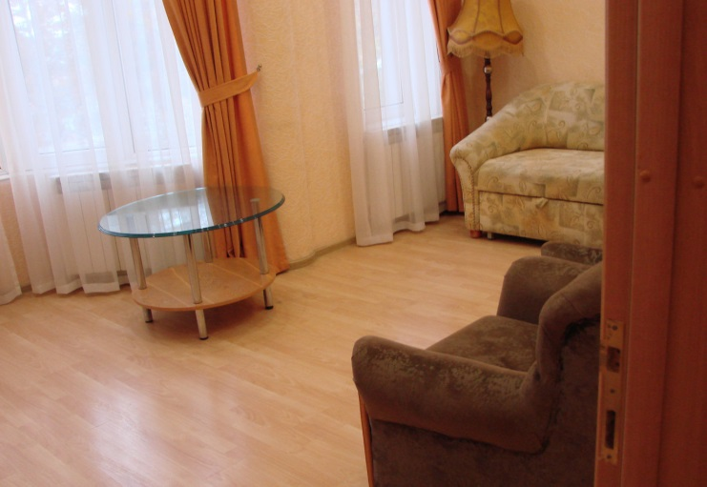
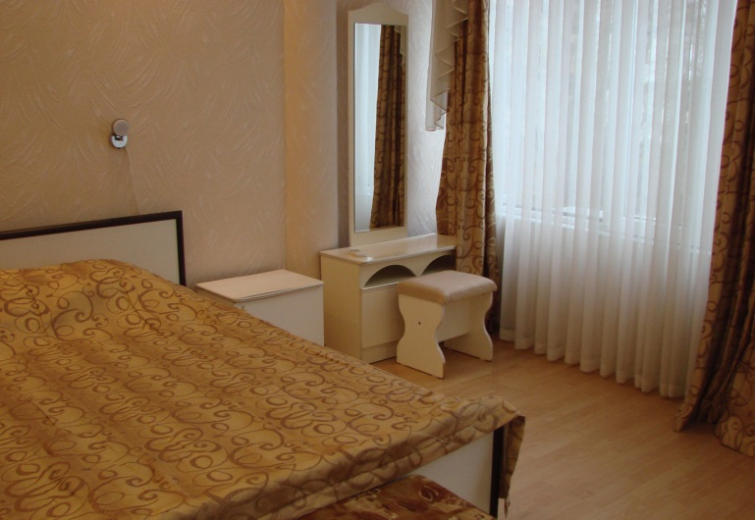 | 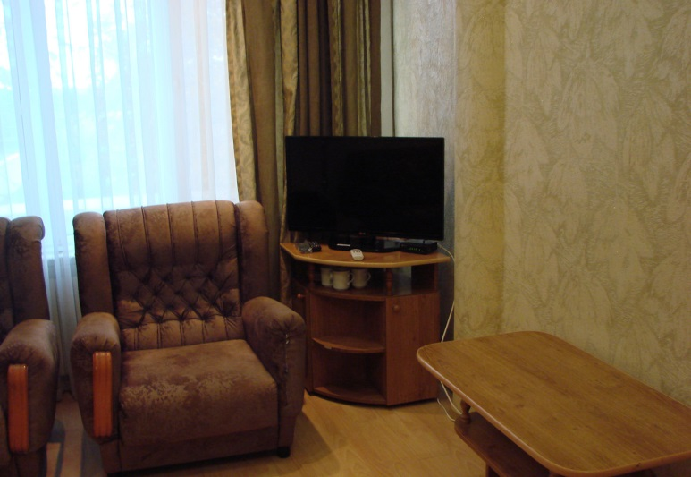
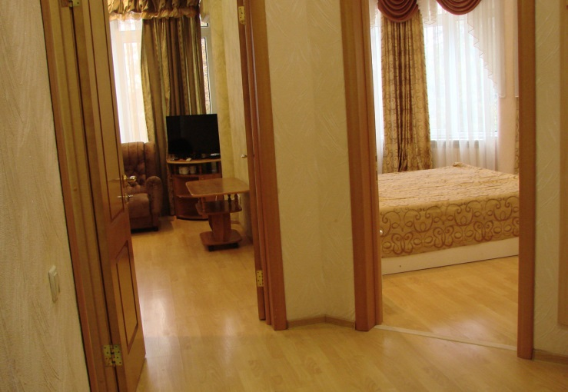 | 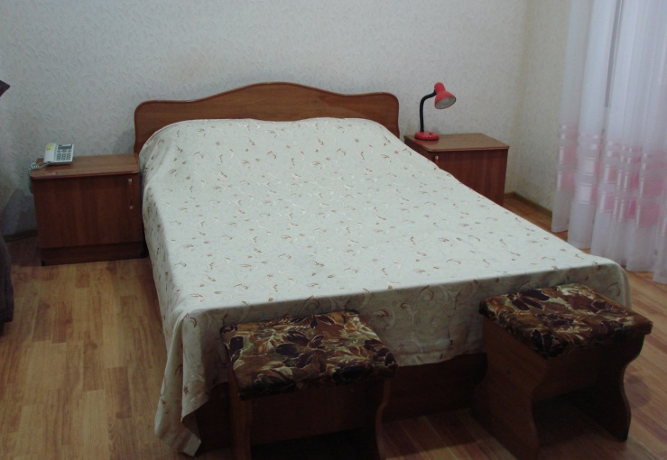

Направление: Пермь → Геленджик → Анапа → Витязево → Пермь
Продолжительность: 10 ночей на море + дорога
Город | Анапа
Адрес | ул. Новороссийская, 177
Посмотреть расположение на карте | https://yandex.ru/maps/1107/anapa/house/novorossiyskaya_ulitsa_177/Z04YdQVkTUQBQFpufXR4d3RrYw==/?ll=37.324416%2C44.896887&z=17.09
Инфраструктура
Этажность корпуса | 5
Категория номеров | стандарт, комфорт, семейный, полулюкс, люкс
Комплектация номеров | 1-но, 2-х местный номер: две односпальные кровати или двуспальная кровать, платяной шкаф, туалетный столик, 2 прикроватные тумбочки, 2 стула, тумба под телевизор, тумба для багажа, телевизор - ЖК, холодильник, сан. узел. (душ. кабина, унитаз, умывальник, зеркало), кондиционер  3-х местный номер: 2-х комнастный (двуспальная кровать + кресло-кровать), платяной шкаф, туалетный столик, 2 прикроватные тумбочки, 2 стула, тумба под телевизор, журнальный столик, телевизор, холодильник, сан. узел. (душ. кабина, унитаз, умывальник, зеркало), кондиционер  4-х местный: 2-х комнастный (двухспальная кровать + кресло-кровать), платяной шкаф, туалетный столик, 2 прикроватные тумбочки, 2 стула, тумба под телевизор, журнальный столик, телевизор, холодильник, сан. узел. (душ. кабина, унитаз, умывальник, зеркало), кондиционер;
Доп. место | кресло-кровать или раскладной диван
Сколько доп. мест можно поставить в номере | заезд с 14.00, выезд до 12.00
Уборка номеров, белья, полотенец | уборка номеров и смена белья - 1 раз в 5 дней
Дети принимаются | с любого возраста
Дети проживают бесплатно | 1. Автобусом: дети 0-3 года проживают бесплатно, без предоставления доп. места, оплачивая только стоимость проезда  2. ЖД: дети 0-3 года – для них тур полностью бесплатный (без места в гостинице + без места в поезде – едут на полке с родителем)
Питание | кафе на территории отеля
Услуги | бесплатно: доставка корреспонденции в номер пришедшей на имя гостя, побудка в назначенное время, получение справочной информации у администратора, пользование аптечкой, предоставление кипятка, вызов такси, врача, скорой помощи, других специальных служб, парковка, гладильная доска на 5 и 3 этажах, утюг, пользование сейфом у администратора, Wi-fi, предоставление одного комплекта посуды и столовых приборов  платно: кафе, кальянная, сауна, парикмахерская
Wi-Fi | да
Пляж | песчаный – 900м – 10 мин
Расчетный час | заезд с 14.00, выезд до 12.00
В стоимость включено (автобусом) | автобусный проезд на комфортабельном автобусе туристического класса; сопровождение нашим сотрудником из Перми и обратно; страховка по проездку в автобусе; трансфер до гостиницы и обратно (либо подъезд к самой гостинице, либо вызываем такси, если большой автобус проехать не сможет); бесплатные чай/кофе в дороге с печеньем и конфетами; просмотр фильмов; проживание в номерах выбранной категории
Необходимые документы (автобусом) | оригинал паспорта/свидетельства о рождении; медицинский полис
В стоимость включено (поездом) | ЖД билеты (плацкарт) в обе стороны (купе под запрос при бронировании); трансфер от ЖД вокзала до гостиницы и обратно; проживание в номерах выбранной категории
Необходимые документы (поездом) | оригинал паспорта/свидетельства о рождении; медицинский полис; школьная справка для детей 10-17 лет из общеобразовательного учреждения НЕ нужна на посадке в период с 01.06 по 31.08. Только с 01.09. Обратите внимание, если на обратную дорогу Вы поедете в Пермь уже в сентябре - справка будет нужна. В летний период скидка школьникам действует по возрасту без предоставления справки.
Получение ЖД билетов (поездом) | ЖД билеты отправляются на электронную почту за 2-3 дня до выезда в электронном формате, где прописывается время выезда, поезд, информация по трансферу. ЖД билеты распечатывать НЕ нужно, так как действует электронная регистрация. Их не требуют на посадке. Проводнику показываете только паспорт/свидетельство о рождении.

Выезд | На курорте | Прибытие | Ночей на курорте | 1-но местный | 2-х местный | 3-х местный  2-х комнатный + доп. место |  | 4-х местный  2-х комнатный + 2 доп. места
18.06.23 | 20.06 - 30.06 | 02.07.23 | 10 | 38100 | 26000 | 26800 |  | 24200
28.06.23 | 30.06 - 10.07 | 12.07.23 | 10 | 47500 | 31200 | 31400 |  | 27900
08.07.23 | 10.07 - 20.07 | 22.07.23 | 10 | 48900 | 31900 | 31900 |  | 28300
18.07.23 | 20.07 - 30.07 | 01.08.23 | 10 | 48900 | 31900 | 31900 |  | 28300
28.07.23 | 30.07 - 09.08 | 11.08.23 | 10 | 48900 | 31900 | 31900 |  | 28300
07.08.23 | 09.08 - 19.08 | 21.08.23 | 10 | 48900 | 31900 | 31900 |  | 28300
17.08.23 | 19.08 - 29.08 | 31.08.23 | 10 | 48900 | 31900 | 31900 |  | 28300
27.08.23 | 29.08 - 09.09 | 11.09.23 (обратно поездом) | 10 | 40800 | 27300 | 27800 |  | 24900
Скидка детям 0-12 лет включительно: 500 рублей
Выезд | На курорте | Прибытие | Ночей на курорте | 1-но местный | 2-х местный | 3-х местный  2-х комнатный + доп. место |  | 4-х местный  2-х комнатный + 2 доп. места
07.06.23 | 10.06 - 20.06 | 23.06.23 | 10 | 44300 | 32200 | 33000 |  | 30400
17.06.23 | 20.06 - 30.06 | 03.07.23 | 10 | 44300 | 32200 | 33000 |  | 30400
27.06.23 | 30.06 - 10.07 | 13.07.23 | 10 | 51200 | 37900 | 38000 |  | 34600
07.07.23 | 10.07 - 20.07 | 23.07.23 | 10 | 55600 | 38600 | 38600 |  | 35000
17.07.23 | 20.07 - 30.07 | 02.08.23 | 10 | 55600 | 38600 | 38600 |  | 35000
27.07.23 | 30.07 - 09.08 | 12.08.23 | 10 | 55600 | 38600 | 38600 |  | 35000
06.08.23 | 09.08 - 19.08 | 22.08.23 | 10 | 55600 | 38600 | 38600 |  | 35000
16.08.23 | 19.08 - 29.08 | 01.09.23 | 10 | 55600 | 38600 | 38600 |  | 35000
26.08.23 | 29.08 - 09.09 | 11.09.23 | 10 | 47000 | 33500 | 34000 |  | 31100
Скидки в обе стороны на ЖД билеты (плацкарт)
Дети 10-17 лет |  |  |  |  |  |  | 5 600 р
Дети 5-9 лет |  |  |  |  |  |  | 7 300 р
Дети 0-4 года (с местом в поезде) |  |  |  |  |  |  | 7 300 р
Дети 0-4 года (без места в поезде) |  |  |  |  |  |  | 11 300 р

